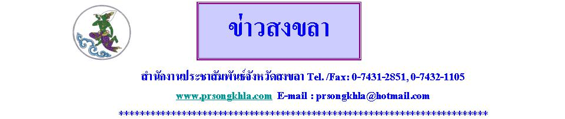
สธ. 5 จังหวัดชายแดนภาคใต้ จับมือกับสำนักงานหลักประกันสุขภาพเขต 12 สงขลา ร่วมกับหน่วยงานภาครัฐ เอกชน จัดมหกรรมสร้างกระแสสังคมด้านสุขภาพเพื่อประชาชน

สำนักงานสาธารณสุขเขต 8 ร่วมกับ สำนักงานสาธารณสุขจังหวัด 5 จังหวัดชายแดนภาคใต้ สำนักงานหลักประกันสุขภาพเขต 12 สงขลา และหน่วยงานภาครัฐ เอกชน ภาคประชาชน จัดมหกรรมสร้างกระแสสังคมด้านสุขภาพงาน “ตลาดนัดคนรักสุขภาพ ครั้งที่ 2 Songkhla Health Fair 2011” เนื่องในวันมหามงคลเฉลิมพระชนมพรรษา 84 พรรษา มหาราชา ระหว่างวันที่ 19-23 ตุลาคม 2554 ณ ศูนย์ประชุมนานาชาติฉลองสิริราชสมบัติครบ 60 ปี มหาวิทยาลัยสงขลานครินทร์หาดใหญ่
นายศิริชัย ลีวรรณนภาใส นายแพทย์สาธารณสุขจังหวัดสงขลา เปิดเผยว่า ภายในงานนี้จัดให้มีนิทรรศการเฉลิมพระเกียรติฯ กิจกรรมโครงการสนองน้ำพระราชหฤทัย ในหลวงทรงห่วงใยสุขภาพประชาชน ของ 5 จังหวัดชายแดนภาคใต้ ได้แก่ ยะลา นราธิวาส ปัตตานี สตูล สงขลา และเปิดให้ประชาชนร่วมลงนามถวายพระพร บริการด้านสุขภาพฟรี ได้แก่ ตรวจสุขภาพ ตรวจเลือด เอกซ์เรย์ ตรวจมวลกระดูก ฉีดวัคซีนไข้หวัดใหญ่ ตรวจสายตาและแจกแว่นสายตายาวฟรี ตรวจคัดกรองความเครียด ทดสอบสมรรถภาพร่างกาย ตรวจสอบสิทธิ์และรับลงทะเบียนหลักประกันสุขภาพ นิทรรศการหน่วยงานสาธารณสุข ภาครัฐ และเอกชน อาทิเช่น นิทรรศการ เส้นทางสุขภาพ นิทรรศการอุโมงค์ทางลัดอายุ การสาธิตและจำหน่ายเครื่องมือวัสดุการแพทย์ การจำลองตลาดสดน่าซื้อ จำหน่ายผักปลอดสารพิษ อาหารสุขภาพ บริการนวดแผนไทย และสปาเพื่อสุขภาพ การตรวจมวลกายโดยเครื่องมือทางเวชศาสตร์การกีฬา บูทสาธิตและจำหน่ายสินค้า ผลิตภัณฑ์สุขภาพ และ OTOP สี่ภาค เวทีเสวนาของนักพูดมืออาชีพ พบกับ คุณอี้ /แทนคุณ จิตอิสระ หมอเบิร์ด /แพทย์หญิงอภิสมัย ศรีรังสรรค์ และนักพูดอีกหลายท่าน และร่วมปั่นจักรยานเฉลิมพระเกียรติฯ 840 คัน ในวันที่ 19 ต.ค. ร่วมเดิน-วิ่ง เฉลิมพระเกียรติฯ และจักรยานเสือภูเขา และร่วมชมศิลปการแสดง ดนตรี วัฒนธรรมพื้นบ้าน การสาธิตด้านภูมิปัญญาท้องถิ่น ในเวทีกลางทุกวัน
ซึ่งผู้ที่สนใจสามารถเข้าร่วมงานได้ ในวันที่ 19–23 ตุลาคม2554 ตั้งแต่เวลา 09.30–20.30 น. ณ ศูนย์ประชุมนานาชาติฯ มอ.หาดใหญ่ และสามารถสอบถามรายละเอียดเพิ่มเติมที่ สำนักงานสาธารณสุขจังหวัดสงขลาโทร 0 7431 3292, 0 7432 3292 และสป.สช.เขต 12 สงขลา โทร 0 74 23 3888 …

วิชราวุฒิ แกล้วกล้าหาญ//ข่าว//ส.ปชส.สงขลา
6 ต.ค.54

